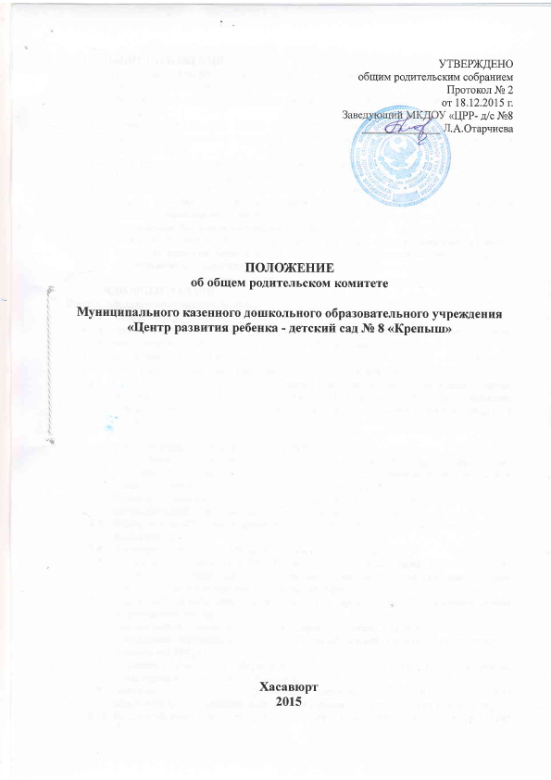

1. Общие положения
1.1. Настоящее Положение регламентирует деятельность Родительского комитета МКДОУ ЦРР «Детский сад № 8 «Крепыш» (далее ДОУ), являющегося органом самоуправления общеобразовательного учреждения.
1.2. Положение о Родительском комитете принимается на общем родительском собрании, утверждается и вводится в действие приказом по общеобразовательному учреждению по согласованию с учредителем. Изменения и дополнения в настоящее Положение вносятся в таком же порядке.
1.3. Родительский комитет (далее по тексту - Комитет) возглавляет председатель. Комитет подчиняется и подотчетен общему родительскому собранию. Срок полномочий Комитета - один год (или ротация состава Комитета проводится ежегодно на 1/3).
1.4. Для координации работы в состав Комитета входит заместитель руководителя ДОУ по воспитательной работе.
1.5. Деятельность Комитета осуществляется в соответствии с Конвенцией ООН о правах ребенка, действующим законодательством Российской Федерации в области образования, Типовым положением об общеобразовательном учреждении, уставом ДОУ и настоящим Положением.
1.6. Решения Комитета являются рекомендательными.
Обязательными для исполнения являются только те решения Комитета, в целях реализации которых издается приказ по учреждению.
2. Основные задачи
Основными задачами Комитета являются:
2.1. Содействие администрации ДОУ:
- в совершенствовании условий для осуществления образовательного процесса, охраны жизни и здоровья детей, свободного развития личности;
- в защите законных прав и интересов детей;
- в организации и проведении мероприятий.
2.2. Организация работы с родителями (законными представителями) воспитанников ДОУ по разъяснению их прав и обязанностей, значения всестороннего воспитания ребенка в семье.
3. Функции Родительского комитета
3.1. Содействует обеспечению оптимальных условий для организации образовательного процесса (оказывает помощь в части подготовки наглядных методических пособий).
3.2. Координирует деятельность групповых родительских комитетов.
3.3. Проводит разъяснительную и консультативную работу среди родителей (законных представителей) воспитанников об их правах и обязанностях.
3.4. Оказывает содействие в проведении мероприятий в ДОУ.
3.5. Участвует в подготовке ДОУ к новому учебному году.
3.6. Совместно с администрацией ДОУ контролирует организацию качества питания воспитанников, медицинского обслуживания.
3.7. Оказывает помощь администрации образовательного учреждения в организации и проведении общих родительских собраний.
3.8. Рассматривает обращения в свой адрес, а также обращения по вопросам, отнесенным настоящим положением к компетенции Комитета, по поручению руководителя образовательного учреждения.
3.9. Обсуждает локальные акты образовательного учреждения по вопросам, входящим в компетенцию Комитета.
3.10. Принимает участие в организации безопасных условий осуществления образовательного процесса, соблюдения санитарно-гигиенических правил и норм.
3.11. Взаимодействует с общественными организациями по вопросу пропаганды традиций, уклада жизни ДОУ.
3.12. Взаимодействует с педагогическим коллективом ДОУ по вопросам профилактики правонарушений, безнадзорности и беспризорности среди несовершеннолетних воспитанников.
3.13. Взаимодействует с другими органами самоуправления образовательного учреждения по вопросам проведения мероприятий и другим вопросам, относящимся к компетенции Комитета.
4. Права Родительского комитета
В соответствии с компетенцией, установленной настоящим Положением, Комитет имеет право:
4.1. Вносить предложения администрации, органам самоуправления образовательного учреждения и получать информацию о результатах их рассмотрения.
4.2. Обращаться за разъяснениями в учреждения и организации.
4.3. Заслушивать и получать информацию от администрации образовательного учреждения, его органов самоуправления.
4.4. Вызывать на свои заседания родителей (законных представителей) воспитанников по представлениям (решениям) групповых родительских комитетов.
4.5. Принимать участие в обсуждении локальных актов образовательного учреждения.
4.6. Давать разъяснения и принимать меры по рассматриваемым обращениям.
4.7. Выносить общественное порицание родителям, уклоняющимся от воспитания детей в семье.
4.8. Поощрять родителей (законных представителей) воспитанников за активную работу в Комитете, оказание помощи в проведении мероприятий и т.д.
4.9. Организовывать постоянные или временные комиссии под руководством членов Комитета для исполнения своих функций.
4.10. Разрабатывать и принимать локальные акты (о групповом родительском комитете, о постоянных и временных комиссиях Комитета).
4.11. Председатель Комитета может присутствовать (с последующим информированием Комитета) на отдельных заседаниях педагогического совета, других органов самоуправления по вопросам, относящимся к компетенции Комитета.
5. Ответственность Родительского комитета
Комитет отвечает за:
5.1. Выполнение плана работы.
5.2. Выполнение решений, рекомендаций Комитета.
5.3. Установление взаимопонимания между руководством образовательного учреждения и родителями (законными представителями) воспитанников в вопросах семейного и общественного воспитания.
5.4. Качественное принятие решений в соответствии с действующим законодательством.
5.5. Бездействие отдельных членов Комитета или всего Комитета.
5.6. Члены Комитета, не принимающие участия в его работе, по представлению председателя Комитета могут быть отозваны избирателями.
6. Организация работы
6.1. В состав Комитета входят представители родителей (законных представителей) воспитанников, по одному от каждой группы (в зависимости от количества групп в ДОУ могут входить по два представителя от группы. Представители в Комитет избираются ежегодно на групповых родительских собраниях в начале учебного года.
6.2. Численный состав Комитета образовательное учреждение определяет самостоятельно.
6.3. Из своего состава Комитет избирает председателя (в зависимости от численного состава могут избираться заместители председателя, секретарь).
6.4. Комитет работает по разработанным и принятым им регламенту работы и плану, которые согласуются с руководителем образовательного учреждения.
6.5. О своей работе Комитет отчитывается перед общим родительским собранием не реже двух раз в год.
6.6. Комитет правомочен выносить решения при наличии на заседании не менее половины своего состава. Решения принимаются простым большинством голосов.
6.7. Переписка Комитета по вопросам, относящимся к его компетенции, ведется от имени образовательного учреждения, документы подписывают руководитель образовательного учреждения и председатель Комитета.
7. Делопроизводство
7.1. Комитет ведет протоколы своих заседаний и общих родительских собраний в соответствии с Инструкцией о ведении делопроизводства в образовательном учреждении.
7.2. Протоколы хранятся у руководителя ДОУ.
7.3. Ответственность за делопроизводство в Комитете возлагается на председателя Комитета или секретаря.
* Срок действия данного Положения неограничен.

